ȘCOALA PROFESIONALĂ, COMUNA BUBUIECI

Realizări și carențe. Semestrul I, anul 2021

BUBUIECI 2022
Scopul : Monitorizarea și evaluarea procesului educațional în cadrul IP ȘP, com. Bubuieci în perioada sem. I. anul de studii 2021-2022

STRUCTURA RAPORTULUI
I.AUTORI: 5
II.LISTA ABREVIERILOR 5
III.LISTA FIGURINELOR: 5
IV.SUMAR EXECUTIV 6
V. INTRODUCERE 7
VI. COMPARTIMENTE PE DIMENSIUNI RAPORTATE 8
1 MONITORIZAREA ȘI EVALUAREA ACTIVITĂȚII MANAGERIALE 8
1.1 Realizarea documentelor de proiectare managerială: 8
1.2 Analiza activităţii desfăşurate de echipa managerială 8
1.3 Organizarea subdiviziunilor, consiliilor, comisiilor, grupurilor de lucru 8
1.4 Organizarea timpului Procesul instructiv-educativ 9
1.5 Monitorizarea întregii activităţi/ modalităţi, eficienţă, identificarea disfuncţiilor anterioare 9
1.6 Autoevaluarea activităţii manageriale 9
2 REALIZARE CURRICULA PER MESERII/ DISCIPLINE DE CULTURĂ GENERALĂ/ OPȚIONALE 11
2.1 Evaluarea inițială 12
2.2 Evaluarea semestrială 12
2.3. Reușita elevilor 15
2.4 Formarea-continuă a cadrelor didactice 20
2.5 Completarea documentației școlare 21
3 ASIGURAREA CALITĂȚII MANAGEMENTULUI ȘCOLAR 21
3.1 Analiza activității didactice a profesorilor de cultură generală și a maiștrilor- profesori. 21
3.2 Analiza procesului educativ pe parcursul semestrului I, anul de studii 2021-2022 22
3.3 Asigurarea calității managementul grupelor de elevi 23
3.4 Înmatriculare/ exmatriculare 23
3.5 Abandon școlar și absenteism. Cazuri de abuz, neglijare, exploatare și trafic al copilului. 24
3.6 Ore de dirigenție/ Activități extracurriculum 27
3.7 Cămine și activitatea pedagogilor sociali 30
3.8 Activitatea Protecției Civile 31
3.9 Activitatea bibliotecii 32
4 VALORIFICAREA POTENȚIALULUI UMAN RAPORTAT LA COMPETENȚELE PROFESIONALE PERSONALE 32
5 REALIZAREA RESURSELOR FINANCIARE RAPORTATE LA NECESITĂȚI. ASIGURAREA CU NECESARUL DE RESURSE MATERIALE ( CONFORM PLANULUI DE ACHIZIȚII PENTRU 2021 PLANIFICAT) 36
5.1 Asigurarea cu necesarul de resurse materiale 37
6 PARTENERIATE 38
VII. CONCLUZII PE FIECARE COMPARTIMENT: 40
VIII. CONCLUZII FINALE 42
IX. RECOMANDĂRI/ PAȘI DE URMAT 43

I.AUTORI:
Sajin Zinaida, Luchian Cristina, Avtudov Victoria, Stîngaci Aliona, Dumbrava Cristina
Coordonator: Sajin Zinaida.

II.LISTA ABREVIERILOR
  - CA- Consiliul de administrație;
  - CE -Consiliul Elevilor;
  - CM -Comisie metodică;
  - CP – Consiliul profesoral;
  - PAM- Plănuirea anuală managerială;
  - PDS- Planul de dezvoltare strategică;
  - SDRU – Strategia de dezvoltare a resurselor umane;
  - RIA – regulament intern de activitate

III.LISTA FIGURINELOR:
3.1 diagrama – rezultatele evaluărilor semestriale;
3.2 tabel- media per grupă;
3.3 diagramă- rezultate pe ani de studii;
3.4 diagramă – rezultate abilități practice;
3.5 tabel- reușita elevilor la disciplinele de cultură generală;
3.6 tabel – restanțierii;
3.7 tabel – formarea continuă a CD;
3.8 tabel – înmatricularea/ exmatricularea elevilor;
3.9 tabel- frecvența elevilor;
3.10 diagramă – absențe a elevilor;
3.11 tabel- analiza resurselor financiare;
3.12 imagini foto – activități extradidactice

IV.SUMAR EXECUTIV
Scopul elaborării acestui raport este „monitorizarea și evaluarea procesului educațional în cadrul IP ȘP, com. Bubuieci în perioada sem. I. anul de studii 2021-2022” Acest raport are ca obiectiv general: „Colectarea datelor calitative și cantitative care au contribuit la asigurarea procesului educațional”
Aceste date sunt reflectate în :
- Procesele verbale a comisiilor metodice;
- Procesele verbale a CA și CP;
- Notele informative;
- Chestionare;
- Dări de seamă/ rapoarte;
În acest raport se va reflecta realizarea obiectivelor propuse pentru I-ul semestru, anul de studii, 2021-2022, activitățile reușite și mai puțin reușite, vom comunica despre indicatorii de impact și de produs.
Raportul va include următoarele compartimente:
- Monitorizarea activității echipei manageriale;
- Realizarea curricula per meserii/ discipline de cultură generală/ opționale;
- Asigurarea calității managementului școlar;
- Valorificarea potențialului uman raportat la competențele profesionale personale;
- Realizarea resurselor financiare raportate la necesități. Asigurarea cu necesarul de resurse materiale.
- Imaginea instituției prin prisma implementării parteneriatelor.
Fiecare compartiment va descrie obiectivele propuse, activitățile organizate, indicatorii și impactul asupra funcționalității și dezvoltării instituției. Carențele întâlnite, recomandările pentru îmbunătățire și direcții de perspectivă. Vom strădui asupra colectării datelor obiective în scopul creșterii performanței instituționale. Fiecare domeniu va conține concluzii, iar ulterior se vor formula concluziile finale care vor reieși din procesarea datelor colectate.
Concluziile finale vor servi pentru formularea obiectivelor ulterioare, activităților în cadrul orelor, activităților extra curriculum, valorificarea tuturor resurselor, inițierea de noi parteneriate, creșterea imaginii instituției.

V. INTRODUCERE
„Cine stăpâneste scoala hotărăște asupra viitorului,
asupra tendintei vietii si asupra vietii insăsi. ”
(Adolph Diesterweg)
Scopul educatiei ar trebui sa fie acela de a învăta elevii cum să gândească, mai degrabă decât ce să gândească, să-i ajute să- și îmbunătățească gândirea astfel încât să devină capabili să gândească pentru ei, decât să le încărcăm memoria cu gândurile altor oameni.
Or una din prioritățile strategice a instituției Școala Profesională comuna Bubuieci este „dezvoltarea competenței de a învăța să înveți”, care din păcate este slab dezvoltată la majoritatea elevilor ce aleg să-și continue studiile în instituția noastră. O altă tendință ține de digitalizarea programelor de studii, dar și a procesului educațional, care presupune o reformă, impusă și de pandemia COVID-19 ce a generat o succesiune de schimbări în metodica predării, dar și învățării și evaluării. O provocare pentru instituție este dezvoltarea activităților antreprenoriale , care, nemijlocit, vor asigura creșterea calității serviciilor educaționale în instituție.
Prezentul Raport reflectă situația procesului educaţional la finele semestrului I, anul de studii 2021-2022, constituie un document de analiză şi monitorizare a funcționalității și calității, care se fundamentează conform cadrului normativ şi este orientat spre evaluarea modului de aplicare a Planului managerial de activitate din perspectiva obiectivelor trasate de Planul de Dezvoltare Strategică, Planul anual de activitate al MEC al RM. Activitatea educaţională în anul de studii 2021-2022 a fost orientată spre implementarea curriculumului național ediția 2019, disciplinele de cultură generală și curricula pe programe de formare profesională, nivel III ISCED, formarea angajaților în conştientizarea conceptului de competenţă, ajustarea tipurilor de competenţe la necesitățile formabilului, identificarea obiectivelor care conduc la realizarea competenţelor specifice şi a unităților de competență, organizarea managementului educaţional pentru crearea unei şcoli axate pe competențe și competiție, care pregătește muncitori calificați pentru piața muncii.

VI. COMPARTIMENTE PE DIMENSIUNI RAPORTATE

1 MONITORIZAREA ȘI EVALUAREA ACTIVITĂȚII MANAGERIALE

1.1 Realizarea documentelor de proiectare managerială:
Documentele de proiectare managerială au fost întocmite la timp şi au avut ca punct de pornire ,,Raportul anual privind situația şi calitatea educațională în anul de studii 2020-2021.” În acest sens, au fost realizate corect şi la timp următoarele documente:
- Planul managerial anual;
- Planurile operaţionale semestriale;
- Programul activităţilor educative şi extracurriculum;
- Planuri de activităţi anuale/semestriale ale comisiilor metodice şi grupurilor de lucru;
- Statele de funcţii/Statele de personal;
- Graficul şedinţelor Consiliului profesoral / Consiliului de administraţie;
- Graficul de monitorizare şi control 2021-2022, semestru I;
- A fost inițiată activitatea de elaborare a Planului de Dezvoltare Strategică a Școlii (PDS).
Proiectarea/planificarea activităţii manageriale la toate nivelurile, ca o singură structură, au avut un caracter practic-aplicativ, centrat pe problemele reale ale unităţii, vizând toate subdiviziunile muncii din şcoală şi antrenarea întregului colectiv în realizarea sarcinilor: nivelul atingerii standardelor de către elevi, dezvoltarea personală a acestora, calitatea activităţii personalului didactic, folosirea resurselor Curriculare, relaţiile cu părinţii şi comunitatea locală, comunicarea cu organul ierarhic superior, cu respectarea legislaţiei în vigoare şi a regulamentelor.

1.2 Analiza activităţii desfăşurate de echipa managerială

1.3 Organizarea subdiviziunilor, consiliilor, comisiilor, grupurilor de lucru
S-a stabilit componenţa Consiliului de administraţie conform metodologiei , s-au numit noi responsabili ai unor comisii, s-au luat decizii. Consiliul de administraţie şi Consiliul profesoral şi-au desfăşurat activitatea pe baza tematicii aprobate, dar şi în funcţie de necesităţile anunţate. Monitorizarea absenteismului şi prevenirea şi combaterea fenomenului de violenţă s-au desfășurat activități pe baza politicii şcolii de prevenire a violenţei în şcoală şi pe baza Strategiei de combatere a absenteismului. Colaborarea de excepţie cu Poliţia a dus la rezolvarea unor probleme apărute în special la elevii din familii social-vulnerabile/ statut de copil rămas fără îngrijire părintească (probleme de disciplină care contravin RIA, pierderi de telefoane mobile, etc.).
Consiliul Intern al Elevilor (CIE) trebuie să-şi eficientizeze activitatea şi să fie interfaţa permanentă între elevi şi conducere.

1.4 Organizarea timpului Procesul instructiv-educativ
S-a desfăşurat în regim online și cu prezență fizică. Programul de lucru s-a stabilit de comun acord cu angajaţii în funcţie de nevoile instituționale organizatorice.

1.5 Monitorizarea întregii activităţi/ modalităţi, eficienţă, identificarea disfuncţiilor anterioare
Monitorizarea activităţii angajaţilor/elevilor s-a realizat prin:
- procesele verbale ale activităţilor din cadrul comisiilor metodice;
- rapoarte periodice ale diriginților de monitorizare a absenteismului şi fenomenului de violenţă;
- codul de etică a cadrelor didactice;
- condica de prezenţă a personalului didactic auxiliar şi nedidactic;
- portofolii ale elevilor şi cadrelor didactice;
- prezenţa directorului/directorului adjunct pe perioada desfăşurării de activităţi în şcoală, cu sprijinul cadrelor didactice din Consiliul de administraţie;
- note informative şi circulare;
Disfuncţii:
- Insuficienta responsabilizare a elevilor privind starea de curăţenie şi păstrarea bunurilor în spaţiile de curs/ cămine/ ateliere didactice;
- Există încă cadre didactice care înregistrează greșit în catalog note, absențe sau centralizează eronat situația absențelor (pct.15, 27, 31).

1.6 Autoevaluarea activităţii manageriale
Echipa managerială s-a implicat activ, cu profesionalism, în proiectarea, organizarea, monitorizarea şi evaluarea activităţii instructiv-educative precum şi în folosirea eficientă a resurselor umane, materiale, financiare şi de timp. Stilul managerial a fost participativ, bazat pe colaborare, pe utilizarea corectă a competenţelor cadrelor didactice şi pe optimizarea relaţiilor de parteneriat între şcoală şi comunitatea locală. S-a acordat o atenţie deosebită diseminării informaţiilor referitoare la noile metodologii, standardele şi indicatorii care privesc asigurarea calităţii activităţii cadrelor didactice, elevilor, părinţilor, partenerilor sociali, implicarea în derularea unor acţiuni care să îmbunătăţească procesul instructiv – educativ . Putem afirma că s-a practicat un management transparent prin implicarea tuturor factorilor de decizie şi comunicare constructivă pe toate aspectele. În funcţie de competenţele atribuite de regulament, deciziile sunt luate de director, de Consiliul Profesoral şi Consiliul de Administraţie, care s-au întrunit lunar sau ori de câte ori a fost nevoie. Echipa managerială este deschisă spre nou, transparenţă, spre o comunicare eficientă cu responsabilii comisiilor metodice, cu toate cadrele didactice, cu personalul didactic auxiliar şi personalul nedidactic. Există o bună circulaţie a informaţiei de sus în jos, consemnate în întrunirile cadrelor didactice, pe tabla magnetică (Cabinetul Metodic), la panourile de informație, grupul Viber şi de jos în sus, culegerea datelor şi a informaţiilor solicitate fiind mai greoaie, nerespectându-se de fiecare dată termenele limită. Asistenţele directorilor adjuncți, a şefilor de comisii metodice desfăşurate în semestrul I, anul de studii 2021-2022, au urmărit atingerea standardelor educaţionale. S-a avut în vedere monitorizarea asigurării calității procesului instructiv-educativ la disciplinele de cultură generală și disciplinele de specialitate, având ca ţintă pregătirea elevilor pentru a obţine rezultate bune, în vederea accesului pe piața muncii în baza competitivității. Credem că activitatea managerială a fost una de calitate. În sprijinul afirmaţiei venim doar cu câteva precizări:
- obiectivele stabilite prin planul managerial şi planul de acțiuni semestrial au fost atinse;
- toate documentele solicitate au fost predate la timp;
- parteneriatele sunt bine valorizate pe toate planurile;
- relaţia şcolii cu Părinţilor este una satisfăcătoare;
- s-au făcut achiziţii importante privind modernizarea și digitalizarea procesului de învăţământ.
Denumirea | cantitatea | Anul procurării

Recomandări:
- echipa managerială să organizeze sesiuni de informare cu privire la organizarea activităților planificate;
- echipa managerială să informeze despre rezultatele și impactul activităților desfășurate;
- echipa managerială să ofere ajutor metodic/ consultanță cadrelor didactice care au nevoie;
- echipa managerială să motiveze angajații care înregistrează performanțe profesionale prin mențiuni, diplome, sporuri, prime, aprecieri verbale.
- echipa managerială să asigure transparența decizională prin comunicare pe pagina WEB, la ședințele CA, CP.

2 REALIZARE CURRICULA PER MESERII/ DISCIPLINE DE CULTURĂ GENERALĂ/ OPȚIONALE
Curriculum/proces educațional
Curriculumul la disciplină/ meserie reprezintă un document necesar profesorilor pentru proiectarea activităţilor de instruire în funcţie de diferite niveluri de referinţă: grupă, unitate de învăţare, lecţie. De calitatea proiectării didactice depinde eficienţa întregului proces educaţional, astfel, din perspectiva managerială, proiectarea didactică presupune o activitate de colaborare între managerul şcolar şi cadrele didactice la nivel instituţional. În cadrul controlului intern al instituţiei, ca modalitate de monitorizare şi dirijare a implementării curriculumului, s-a pus accent pe caracterul formativ al lecţiei, de respectul între toţi actorii ei, de motivarea învăţării, transferul de cunoştinţe, formarea abilităţilor de analiză şi sinteză, formarea abilității practice, gradul de realizare al transdisciplinarietăţii. Instituția prestează servicii educaţionale în temeiul Planului Cadru, profesorii activează conform curriculumului modernizat, ghiduri de aplicare, culegeri de teste, îndrumări. Activitatea profesorilor este dirijată şi asistată metodic de echipa managerială. În perioada octombrie-noiembrie 2021 toți elevii cât și profesorii au fost antrenați în Procesul Educațional la Distanță. Orele au fost organizate și desfășurate cu ajutorul diferitor platforme educaționale, Viber, Classroum, Messenger etc. Curricula a fost realizată conform proiectărilor de lungă durată.

VI.2 Realizarea curriculumului pe discipline/ module, privind organizarea procesului educațional pentru semestrul I , a/s 2021-2022
Monitorizarea și evaluarea procesului educațional s-a realizat pe următoarele aspecte:

- Evaluarea inițială
- Evaluarea semestrială
- Reușita elevilor
- Restanțe
- Analiza activității didactice a profesorilor de cultură generală și a maiștrilor-profesori.

2.1 Evaluarea inițială
Ca în fiecare an și anul acesta au fost desfășurate evaluări inițiale la disciplinele de cultură generală. În urma analizei fiecărui cadru didactic s-a constatat că nivelul de pregătire al elevilor noștri este unul slab și că sunt necesare numeroase activități de integrare a elevilor și că sunt urgente măsuri de responsabilizare.
După rezultatele obținute grupele 11 meseria „Controlor-casier”, gr.15 meseria “Apicultor”,gr.16 meseria “Floricultor” au obținut rezultate mai joase și anume la disciplinele matematica, l.străină. Rezultate mai bune s-au înregistrat în grupele Gr. 12,13 meseria “Bucătar” și Gr. 14, meseria “Cofetar”.
Totuși elevii manifestă interes pentru cunoștințe noi. Observând punctele slabe și lacunele la elevi fiecare profesor și-a trasat unele strategii și obiective pentru a înlătura obiectivele și a dezvolta competențele specifice la fiecare discipline.

2.2 Evaluarea semestrială
În perioada de 14 decembrie – 17 decembrie 2021 au fost desfășurate evaluările semestriale la instruirea teoretică
Comisia metodică Comerț
Conform graficului de desfășurare a evaluărilor semestriale la instruirea teoretică modulară pentru anul de studii 2021-2022 aceste evaluări sau realizat conform Matricei de specificație, iar pentru notare și verificare a fost realizat baremul de notare și baremul de corectare.
Scopul evaluărilor este de a verifica competențele teoretice formate pe parcursul primului semestru în cadrul grupelor de elevi de la Comisia metodică Comerț , atât pentru anul I și II
Obiectivele propuse pentru realizarea evaluării semestriale modulare sunt:
1. Identificarea punctelor forte și slabe de pregătire a elevilor cu cunoștințe teoretice;
2. Înlăturarea lacunelor la care elevii nu au făcut față completării sarcinilor propuse;
3. Identificarea soluțiilor de soluționare a nerealizării itemilor;
4. Determinarea a celor obiective de îmbunătățire a predării teoretice pentru semestru II
5. Identificarea metodelor de predare -învățare care vor îmbunătăți procesul instructiv.
Rezultatele obținute sunt redate în diagrama de mai jos:
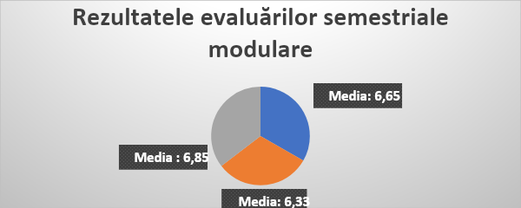
Analizând Evaluarea semestrială pentru semestru I am constatat . că majoritatea elevilor sau descurcat la majoritatea itemelor ,dar parțial la unii itemi cum ar fi : itemi de cunoaștere ,aplicare, dar realizarea itemilor a contat și nivelul de capacități a elevilor.
Recomandări:
- Pentru semestru II , fiecare cadru didactic trebuie să-și traseze acele obiective ,care să îmbunătățească procesul de învățare și să avem rezultate promițătoare atât la pretestări ,dar și la examenele teoretice.
Comisia metodică Alimentație Publică
În baza Planului de activitate a Comisiei Metodice Alimentației Publice pentru anul de studii 2021-2022 s-au realizat evaluările teoretice la meseria Bucătar și Cofetar anul de studii I și II. Evaluările s-au desfășurat conform graficului de desfășurare elaborat de DAIP în concordanță cu maiștrii grupelor.
Scopul evaluării teoretice este de a evalua cunoștințele teoretice acumulate în semestrul I a anului de studii 2021-2022.

Rezultatele evaluărilor teoretice sunt următoarele:
Nr.Grupei | Media per grupă
Gr. 12 | 7,84
Gr. 13 | 7,44
Gr. 14 | 7,43
Gr. 23 | 7,24
Gr. 24 | 6,21
Gr. 25 | 7,28
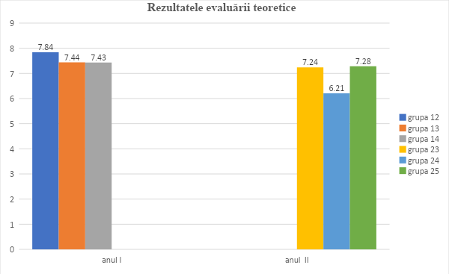

Recomandări:
- Întocmirea corectă a fișei tehnologice de către elevi;
- De acordat atenție sporită elevilor cu rezultate slabe la evaluare
- De lucrat mai mult cu sarcini de calcul;
- De propus elevilor sarcini individuale;
- De instruit cadrele didactice pentru formularea corectă a itemilor.
Comisia metodica Agricultură
Evaluarea semestrială la proba teoretică, s-a desfășurat conform planificării calendaristice. Pentru grupele de anul I nr. 15, meseria ,,Apicultor,, și anul II grupa nr. 26 meseria ,,Apicultor,, grupa nr.27 meseria ,,Floricultor dual,,.
Modalitățile de realizare a activităților prevăzute în proiectarea de lungă durată la instruirea teoretică și instruirea practică, s-au rezumat la aplicarea metodelor si strategiilor variate care să conducă la obținerea unor rezultate satisfăcătoare în înțelegerea și aprofundarea materialului parcurs.

2.3. Reușita elevilor
În urma analizei rezultatelor au fost obținuți următoarele rezultate:
Limba română
Anul I | Media | Anul II | Media
Gr. 11 | 6,73 | Gr. 21 | 6,77
Gr.12 | 7,22 | Gr.22 | 7,07
Gr.13 | 7,19 | Gr.23 | 6,38
Gr. 14 | 7,32 | Gr. 24 | 6,40
Gr. 15 | 6,31 | Gr. 25 | 6,77
Gr. 16 | 6,65 | Gr. 26 | 6,83
Limba străină
Anul I | Media | Anul II | Media
Gr. 11 | 6,81 | Gr. 21 | 6,64
Gr.12 | 6,79 | Gr.22 | 6,90
Gr.13 | 7,05 | Gr.23 | 6,59
Gr. 14 | 7,05 | Gr. 24 | 6,60
Gr. 15 | 6,16 | Gr. 25 | 6,79
Gr. 16 | 6,64 | Gr. 26 | 6,66
 |  | Gr. 27 | 6,43
Chimia
Anul I | Media
Gr. 11 | 8,10
Gr.12 | 8,49
Gr.13 | 8,43
Gr. 14 | 8,37
Gr. 15 | 8,24

Matematica
Anul I, II | Media
Gr. 11 | 6.17
Gr. 12 | 6.76
Gr. 13 | 6.89
Gr. 14 | 6.66
Gr. 15 | 6.63
Gr. 16 | 6.29
Gr. 27 | 6.54
Tehnologii de procesare a informației
Anul I, II | Media
Gr. 11 | 7.70
Gr. 12 | 7.68
Gr. 13 | 7.98
Gr. 14 | 8.12
Gr. 15 | 7.51
Gr. 16 | 6.93
Gr. 27 | 7.58
Biologia
Anul I | Media
Gr. 15 | 6,42
Gr. 16 | 6.93
Media pe grupe anul I
Anul I, II | Media
Gr. 11 | 7,29
Gr. 12 | 7.64
Gr. 13 | 7.57
Gr. 14 | 7.64
Gr. 15 | 7.12
Gr. 16 | 7.03
Media pe grupe anul II
Anul II | Media
Gr. 21 | 7.02
Gr. 22 | 7.56
Gr. 23 | 7.21
Gr. 24 | 7.16
Gr. 25 | 7.60
Gr. 26 | 6.91
Gr. 27 | 7.05
Restanțieri
Grupa | Disciplina/ modul | Numărul de restanțieri | Graficul de susținere  a restanțelor
16 meseria “Floricultor” | L. străină | 2 - (Certan Alex, Certan Daniel) | 24.01.2022
 | Biologie | 2 - (Certan Alex, Certan Daniel) | 25.01.2022
 | Codul muncii | 2 - (Certan Alex, Certan Daniel) | 26.01.2022
 | Tehnologii de procesare a informației | 2 - (Certan Alex, Certan Daniel) | 27.01.2022
 | Modulul 1 | 2 - (Certan Alex, Certan Daniel) | 28.01.2022
 | Modulul 2 | 2 - (Certan Alex, Certan Daniel) | 31.01.2022
24 meseria “Bucătar” | L.română | 2 – (Lîsîi Sergiu, Stancov Grigore) | 24.01.2022
23 meseria “Cofetar” | Codul muncii | 1 – (Moșneaga Natalia) | 24.01.2022
 | Modulul 1 | 1 – (Moșneaga Natalia) | 25.01.2022
 | Modulul 2 | 1 – (Moșneaga Natalia) | 26.01.2022
27 meseria “Floricultor” | L. străină | 1 – (Baltag Anghelina) | 25.01.2022
Recomandări:
- De plănuit activități diferențiate centrate pe necesitățile elevilor;
- De reflectat în activitatea didactică transdisciplinarietatea;
- De intensificat activitățile individuale cu elevii care nu reușesc;
- De discutat cu elevii /cadrele didactice despre motivele nereușitei elevilor

2.4 Formarea-continuă a cadrelor didactice
Nr. | Tematica formării | Beneficiari
1 | Program de instruire, organizat de CEDA „Dezvoltarea sistemului de ghidare în carieră” | Sajin Z. , Avtudov V,  Stîngaci A. ,  Luchian C.
2 | Program de instruire, organizat de CE Pro Didactica: Documentarea activității de monitorizare evaluare | Sajin Z.
3 | Gîndirea critică pentru dezvoltarea competențelor profesionale | Brînză N.
4 | a) Modul A: Psihologie și pedagogie/Dezvoltare personală/Tic în educație | Ciliuță L., Bezedica V.  Botnarenco L.
5 | Educație pentru societate | Luchian C.
6 | Cursul de recalificare la disciplina matematica | Luchian C.
7 | Instruirea privind experimentarea instrumentului SELFIE | Răilean M.
8 | Lansarea programului de suport pentru companii și instituții care implementează programe de învățământ dual | Răilean M.
9 | Seminar ”Prevenirea violenței sexuale în rândul tinerilor și rolul Consințământului” | Flocea S.
10 | Educație online Proiect transnațional | Turcu O.
11 | „Strategii și resurse didactice pentru o predare hibridă eficientă” | Avtudov V.
12 | Proiectul CREATIVO „Creăm valoare pentru alții: IÎPT dezvoltă competențe profesionale relevante”, implementat de CEDA | Sajin Z. , Avtudov V,  Stîngaci A., Brînză N.

2.5 Completarea documentației școlare
ERORILE COMISE
- nerespectarea nr. de ore din planificare de lungă durată cu nr. de ore notate în catalog
- necompletarea la timp a rubricilor: Frecvența, Orarul, Reușita elevilor
- corectări cu corector
- erorile in calculul mediilor anuale

Recomandări
- desfășurarea seminarelor instructive cu privire la reguli de completarea a documentației școlare;
- desfășurarea seminarelor repetate în cazul depistării erorilor;
- verificările mai frecvente a documentației școlare;
- atenționarea și mustrarea CD la care repetă ori comit erori în DȘ.

3 ASIGURAREA CALITĂȚII MANAGEMENTULUI ȘCOLAR

3.1 Analiza activității didactice a profesorilor de cultură generală și a maiștrilor- profesori.
Conform planului anual managerial în perioada octombrie- noiembrie a fost elaborat graficul de desfășurare a orelor publice atât a cadrelor didactice care se atestează cât și a celorlalte , urmârindu-se obiectivul general creșterea calității procesului educațional.
Puncte forte:
- Cadrul didactic este pregătit cu planificarea de lectie conform planificării de lungă durată, cu metode interactive, interesante și captivante.
- Implicarea majorității elevilor în cadrul lecției
- Utilizarea instrumentelor digitale.
Puncte slabe:
- Orele publice nu au fost desfășurate conform graficului
- Prea multă informație
- Utilizarea prea multor instrumente digitale
- Neimplicarea tuturor elevilor cu sarcini
- Neîncadrarea lectiei în timpul planificat
- Dezinteresul elevilor
- Necorespunderea temei lecției planificate cu parcursul acesteia, cât și pregătirea elevilor anticipată pentru lecția publică.

Recomandări:
- A se utiliza 1-2 instrumente digitale în cadrul lecției
- De realizat sarcini diferențiate pentru fiecare nivel al elevilor și motivarea acestora pentru o implicare maxima
- De a respecta timpul preconizat pentru fiecare etapa a lectiei
- De a fi respectat graficul desfășurării lecțiilor publice de către toate cadrele didactice.

3.2 Analiza procesului educativ pe parcursul semestrului I, anul de studii 2021-2022
Pe parcursul semestrului I, anul de studii 2021-2022, instruirea teoretică cât și practică a fost desfățurată în mare parte fizic, cu excepția a două săptămâni când anul II au desfășurat practica în producție la agentul economic privat, iar anul I au desfășurat lecții online.
Problemele cu care s-au confruntat cadrele didactice:
- Suprasolicitarea acestora în mai multe activități concomitent
- Dezinteresul elevilor față de lecții și temele pentru acasă
- Frecvența slabă a elevilor la lecțiile online
- lipsa de interes din partea colegilor atunci cand era nevoie de muncit in echipa;
- atmosfera psiho-emotionala din cadrul institutiei neprielnica in ultima perioada.
Ca director adjunct pentru instruire și producere m-am confrunatat cu urmatoarele situații:
- cea mai mare problemă cu care m-am confruntat este nerespectarea timpului limita de prezentare a informaților solicitate de către cadrele didcatice.
- Nerespectarea desfășurării orelor publice
- Greșeli, corectări și necompletarea la timp a registrelor
- Suprasolicitare în mai multe activități concomitant
Recomandări:
- Verificări sistematice a registrelor, cu observații și termen de realizare
- Ședințe de informare cu privire la problemele cu care se confruntă cadrele didactice
- Sancționare prin neacordarea performanței în cazul nerespectării timpului limită de prezentare a informațiilor solicitate
- Motivarea cadrelor didactice prin acordare de diplome de merit și mențiuni.
- Implicarea mai multor cadre didactice în diverse grupuri de lucru.

3.3 Asigurarea calității managementul grupelor de elevi
Semestrul I al anului de studii 2021-2022 s-a desfășurat conform Planurilor instituționale a tuturor subdiviziunilor: PDS, PAM, Plan de activitate a DAIE, a președinților comisiilor metodice, a pedagogilor sociali și bibliotecarei.
Ca scop pentru acest an de studii cât și ca pentru anii precedenți a fost păstrarea climatului pozitiv și călduros în instituție prin crearea de activități atât curriculare cât și extracurriculare cât și creșterea gradului de satisfacție a elevilor, angajaților, părinților și partenerilor cu privire la instituție. La fel un accent deosebit s-a pus pe digitalizarea, lentă, a documentației școlare în scopul dezvoltării unei economii verzi sănătoase.
Domenii de activitate din subdiviziunea DAIE:
- Înmatriculare/ exmatriculare
- Abandon școlar și absenteism. Cazuri de abuz, neglijare, exploatare și trafic al copilului
- Ore de dirigenție/ Activități extracurriculum
- Cămine și activitatea pedagogilor sociali
- Activitatea psihologului
- Activitatea Protecției civile
- Activitatea bibliotecii

3.4 Înmatriculare/ exmatriculare
În anul de studii 2021-2022 au fost înmatriculați la studii 132 de elevi. Astfel nerealizându-se planul de admitere pentru meseriile Vânzător și Vânzător produse alimentare.
Per 2 ani de studii în I sem. și-au făcut studiile în instituție 294 elevi (162 elevi anul II).
Exmatriculați din anul II de studii au fost 0 elevi iar din anul I -4 elevi.
Tab.1. Înmatricularea/ exmatricularea elevilor
TOTAL ELEVI LA ÎNCEPUTUL ANULUI – 294 elevi
ANUL I – 132 elevi |  |  | ANUL II- 162 elevi
Contingent per grupe
Gr.11, Controlor Casier | 25 | 2 exmatriculati | Gr.21, Vânzător | 24
Gr.12 , Bucatar | 25 | 1 exmatric  1 înmatriculat | Gr. 22, Controlor Casier | 25
Gr.13, Bucatar | 26 | 1 exmatriculat | Gr.23, Cofetar | 23
Gr.14, Cofetar | 23 |  | Gr.24, Bucătar | 28
Gr. 15, Apicultor | 20 |  | Gr.25, Bucătar | 25
Gr.16, Floricultor | 12 |  | Gr.26, Apicultor | 21
 |  |  | Gr.27, Floricultor | 16
ANUL I – 128 elevi |  |  | ANUL II- 162 elevi
TOTAL ELEVI LA FINELE SEM. 1- 290 elevi

Recomandări:
- de plănuit activități de promovare per fiecare program de studii;
- de inițiat activitățile de promovare, începând cu luna octombrie;
- de intensificat organizarea ședințelor cu elevii din grupul de risc;
- de organizat consilieri pshologice cu elevii din grupul de risc.

3.5 Abandon școlar și absenteism. Cazuri de abuz, neglijare, exploatare și trafic al copilului.
Pe durata primului semestru al anului de studii 2021-2022 au fost exmatriculați 4 elevi ai anului întâi. Ceea ce reflectă că orice început poate fi sau nu poate fi acceptat de către elevi și angajați.
Dintre elevii exmatriculați se enumeră:
Gr. 11- Grehov Adrian și Lotcă Mariana (Copii fără îngrijire părintească, aflați la evidența Direcției drept. Familiei și Copilului Hîncești)- exmatriculat conform depășirii nr. de lipse, comportamentului neadecvat în căminul instituției.
Gr. 12- Raiu Gheorghe (Copil fără îngrijire părintească, aflați la evidența Direcției drept. Familiei și Copilului Chișinău)- exmatriculat conform depășirii nr. de lipse, comportamentului neadecvat în căminul instituției (furt).
Gr.13 – Straciuc Adrian -exmatriculat conform neachitarii contractului de studii.
Se menționează că 3 din cele 4 cazuri de exmatriculare sunt specifice elevilor rămași fără îngrijire părintească. Ceea ce denotă faptul că acești elevi nu au alte surse de venit cât și relele practici deprinse anterior. La discuția psihologului cu aceștia comportamentul a rămas neschimbat.
Situația absenteismului școlar în același semestru a fost una înaltă. O parte din elevi manifestau absenteism frecvent la orele online iar o altă parte la orele cu frecvență fizică.
Tab. 2. Frecvența elevilor
ANUL I |  |  |  | ANUL II
Nr. grupei, meseria | Total absențe | Motivate | Nemotivate |  | Total absențe | Motivate | Nemotivate
Gr.11, Controlor Casier | 88 | 54 | 34 | Gr.21, Vânzător | 102 | 37 | 65
Gr.12 , Bucatar | 71 | 42 | 29 | Gr. 22, Controlor Casier | 248 | 70 | 178
Gr.13, Bucatar | 128 | 60 | 68 | Gr.23, Cofetar | 522 | 318 | 204
Gr.14, Cofetar | 183 | 48 | 135 | Gr.24, Bucătar | 452 | 82 | 370
Gr. 15, Apicultor | 360 | 32 | 328 | Gr.25, Bucătar | 585 | 62 | 523
Gr.16, Floricultor | 56 | - | 56 | Gr.26, Apicultor | 42 | 20 | 22
 |  |  |  | Gr.27, Floricultor | 28 | - | 28
Total | 886 | 236 | 650 |  | 1979 | 589 | 1390

Cele mai frecvente cauze ale absenteismului școlar au fost:
- Angajarea în câmpul muncii
- Neatractivitatea meseriei
- Atitudinea neserioasă a dirigintelui/ elevului față de aspectul absențe
- Întârzieri la ore
- Motive de boală
- Lipsa consecințelor în caz de absențe nemotivate.

Recomandări:
- De intensificat comunicarea cu părinții, asistenții sociali, pshologul;
- De organizat lunar ședințe de consigliere psihologică cu elevii din grupul de risc;
- De prevăzut ore de diregenție în planul de lungă durată, unde va fi reflectată consecințele abandonului școlar;
- De asigurat comunicarea permenentă cu elevii din grupul de risc.
Cazurile de abuz, acestea au luat amploare în acest an de studiu. Cazuri de abuz verbal au fost identificate la nivel de elev-elev, elev-cadru didactic, cadru didactic-angajat, parinți-angajați, elev –angajat, al căminului și angajat al căminului-elev.
Printre exemplele de cazuri de abuz verbal si fizic au fost:
- Elevul grupei 27, Petrenco Vadim a abuzat-o verbal cât și fizic pe portaresele din căminul nr.2.
- Elevul Ranga Dionisie a agresat verbal pe eleva Duca Ruslana, ambii din grupa 25, meseria Bucătar.
- Elevul gr. 15, meseria Apicultor, Spanciog Oleg, a agresat verbal profesoara de l.rom., Ciliuța Lidia.
- Pedagogul social, dna Busuioc Zinaida a numit cu cuvinte urâte elevii grupei 25 cât și elevii grupei 25 au agresat-o verbal. La fel si elevi din alte grupe numesc urât pedagogul social și viciversa.
- Parinții elevei Duca Ruslana a insultat membrii administrației cât și dirigintele grupei. La fel si părintele elevei Mereuță Larisa, în urma unei conversații mai aprinse, a vorbit urât cu diriginta grupei, Turcu Olga care a utilizat cuvinte mai puțin plăcute.
- Cazuri de neînțelegere se întâlnesc și între cadrele didactice, în special la grupele unde există atât maistru cât și diriginte.
- Șeful de cantina la fel a agresat verbal elevii care fac deserviciu la cantina.
Asemenea cazuri de abuz sunt de menționat în instituție deoarece se observă o creștere a acestora și astfel având de suferit întreaga imagine a instituției cât și angajații, elevii și părinții.
Recomandări
- sesizarea cazurilor de abuz prin fișe de sesizare;
- intervenția psihologului școlar și a Comisiei de Etică;
- desfășurarea seminarelor cu tematică specifică și axarea la orele de dirigenție pe aceeași temă de abuz verbal și fizic;
- discutarea cazurilor la CP;
- relatarea, scrisă, lunară despre cazurile de violență și abuz.
- aplicarea mustrărilor atât pentru elevii și angajații care agresează.

3.6 Ore de dirigenție/ Activități extracurriculum
În semestrul I, desfășurarea orelor educative a fost conform Plănuirilor, realizându-se în mare parte numărul planificarii acestora cât și atingându-se tematicile.
Diriginții: Ciliuța Lidia, Ciobanu Nina, Bezedica Valentina, Avtudov Liuba, Flocea Svetlana, Lașcu Mitra, Răilean Mariana, Costin Tatiana au realizat orele publice la dirigenție. Punctele forte ale orelor desfășurate au fost aplicarea metodelor de predare –învățare- evaluare online cât și fizice captivante pentru elevi, asimilarea de către elevi a subiectului lecției, implicarea majorității elevilor,
Ca punct slab observat la majoritatea diriginților a fost vorbitul prea mult din partea cadrului didactic astfel nerespectându-se metoda 20/80 și întreruperea elevilor în timp ce își expun punctul de vedere.
Ca propunere de îmbunătățire a desfășurării orelor publice se recomandă revizuirea proiectelor didactice și utilizarea cât mai multă a metodelor de învățare bazate pe elev și doar ghidarea de către cadrul didactic.
Activitățile extracurriculum au fost petrecute în conformitate cu prevederile pandemice, astfel majoritatea acestora schimbîndu-și formatul fizic în online.
Activități realizate în semestrul I au fost: Ziua lucrătorului din învățământ (format online)- diriginte Costin Tatiana, Balul Bobocilor (format online)- diriginte Botnarenco Lilia, Bostaniada – diriginte Avtudov Liuba, Târg caritabil de Crăciun- diriginte Brânză Nina, Săptămâna de luptă împotriva traficului de ființe umane, Ziua Limbilor Europene – prof. l.engl. Turcu O. și prof l.rom. Ciliuța L, master class “Lumânări decorative de Crăciun”- diriginte Botnarenco L.
Impactul pozitiv al acestor activități se observă prin dezvoltarea creativității atât la diriginți cât și elevi, prin crearea oportunității concurențiale între angajați și grupe de elevi, relaxare, diversificarea activităților de învățare etc.
Ca punct slab pot menționa neimplicarea tuturor diriginților și elevilor în unele activități desfășurate.
Activități extracurriculum au fost organizate și de către partenerii externi care au ținut să vină cu seminare informative pentru elevii noștri. Printre acestea se enumeră: seminarul cu tematica financiara al reprezentanților Camerei de Comerț, seminarul „Împotriva violenței în bază de gen” organizat de către Centrul internațional La strada Moldova, seminar informativ pentru eleve cu tematica „Contracepția” , Concursul “O dictare pentru fiecare” organizată de ȘP7 în parteneriat cu pretura sect. Ciocana și biblioteca „Transilvania”, seminar din partea organizației AVECopiii cu privire la copiii rămași/ rămași permanent fără îngrijire părintească.
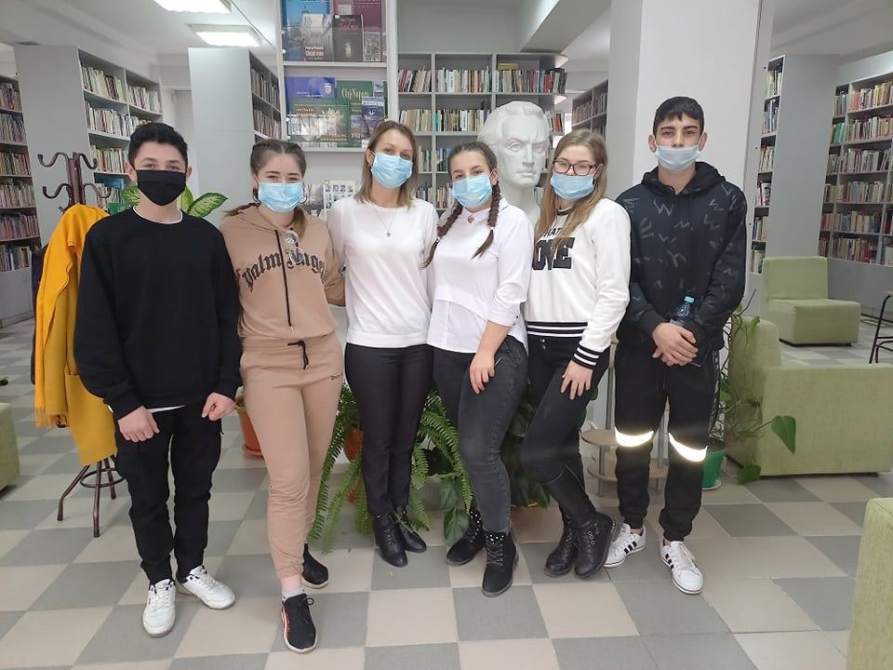
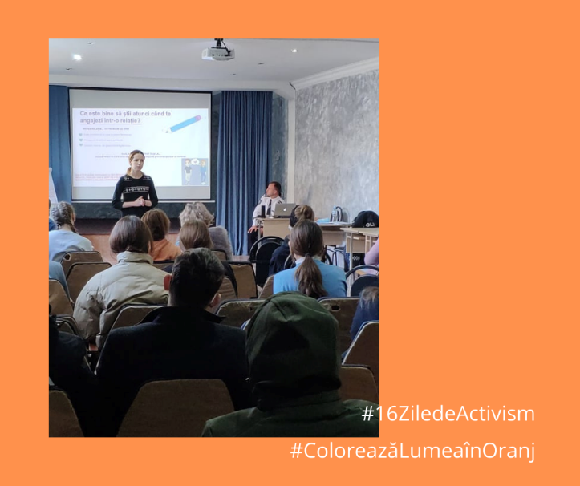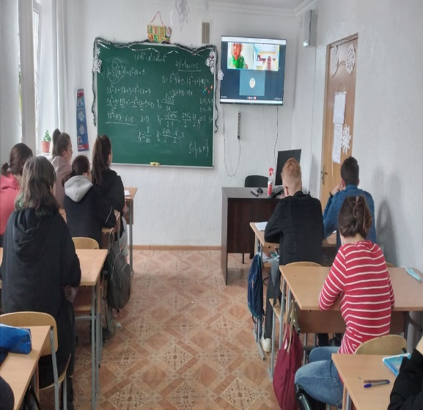
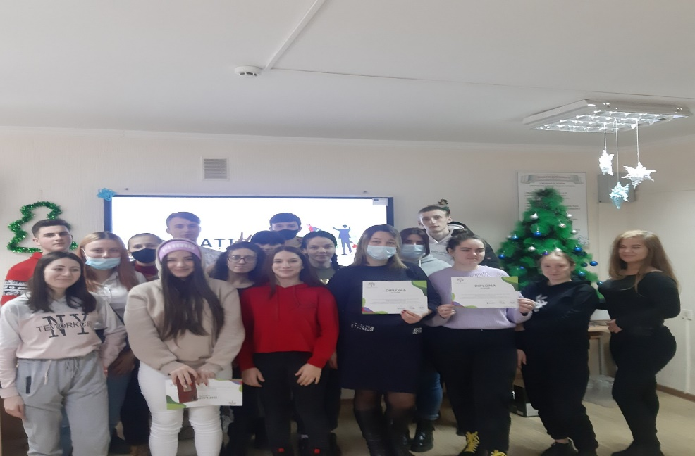

Recomandări
- Respectarea graficului de desfășurare a orelor publice și a activităților extracurriculum;
- Prezentarea la timp a proiectelor didactice și scenariilor activităților;
- Implicarea activă a tuturor diriginților și grupelor acestora în activități extradidactice;
- Diversificarea activităților extrașcolare prin includerea celor din domeniul sportului;
- Revizuirea posibilitătii de desfășurare a cercurilor sportive în sem. 2 al anului de studii 2021-2022.

3.7 Cămine și activitatea pedagogilor sociali
În acest semestru căminele instituției au fost locuite la capacitatea deplina de 100%. La început de semestru în căminul 1 au fost cazați 83 elevi iar la 24 decembrie în cămin locuiau 76 elevi (7 elevi au plecat la gazdă). În căminul 2 au fost cazati 111 elevi iar la 24 decembrie fiind 95 (12 elevi au reziliat contractul de locațiune iar 4 au fost exmatriculați).
Pedagogii sociali au fost cam.1 –Busuioc Zinaida iar în căminul 2 –Buza Nicolae. Pe durata semestrului pedagogii au încercat să stabilească un climat pozitiv și plăcut de locuit. Au informat elevii despre Regulamentul de activitate a caminelor cât și au reușit să soluționeze o serie de conflicte parvenite. Nu în cele din urmă au ținut să informeze elevii despre diverse zile internaționale, sărbători naționale cât și teme specifice vârstei adolescentine.
Grupele care au fost mai conflictogene pe durata primului semestru au fost nr. 15 (Petrenco Vadim), 16 (eleva Guțul Mariana), 22 (elevii Botnari Ștefan, Voloșciuc Mihail, Budeci Ion, Stavenschi Corina, Budeci Ionela uneori chiar și Policarpov Nicoleta), 24 (Mereuță Larisa și uneori Ciomîrtan Petru), 25 (Ranga Dionisie, Duca Ruslana, Lașco Elena).
Recomandări:
- Desfășurarea săptămânală a activităților culturale;
- Implicarea elevilor în diverse grupuri de lucru formate în cămin în scopul dezvoltării responsabilității acestora;
- Achiziționarea de jocuri interactive pentru ocuparea timpului liber al elevilor;
- Vizionarea de filme, în sala festivă, cu scopul dezvoltării activităților de relaxare.

3.8 Activitatea Protecției Civile
Responsabil pentru Protecția Civilă în cadrul instituției este dnul Șărănuță Ilarion. La început de activitate a fost elaborată documentația școlară specifică.
În sem. I s-a reușit a crea formațiunile de acțiune în caz de calamități naturale și adus la cunoștință rolul și acțiunile acestora.
A fost desfășurată o simulare a unei calamități naturale cu evacuarea colectivului de elevi din școală. Ca rezultat simularea se poate aprecia cu calificativul Bine și se recomandă a mai petrece astfel de simulări atât în instituție cât și în căminele de elevi.
Recomandări
- Delegarea Responsabilului de Protecție civilă la seminare de formare a specialiștilor în domeniu;
- Desfășurarea activităților de simulare a calamităților naturale în cadrul căminelor cât și repetarea acestora în instituție;
- Desfășurarea internă a unei mese rotunde a formațiunilor protecției civile din instituție cu genericul “Ziua PC și apărării împotriva incendiilor”.

3.9 Activitatea bibliotecii
Biblioteca Școlii Profesionale com. Bubuieci este amplasată chiar în incinta instituției , la etajul I. Biblioteca este una renovată de curând și dispune de cărți specifice meseriilor cât și literatură artistică. Menționez ca chiar dacă biblioteca încearca a fi în pas cu cerințele actuale totuți numărul vizitatorilor rămâne de dorit. Elevii cât și cadrele didactice dând preferință tehnologiilor și surselor de informare, lecturare online.
Pe parcursul sem. 1 bibliotecara, instituției, dna Barbu Anastasia, a benefciat de formări externe cu tematica Utilizarea Word, Canva, Zoom etc. Care au ajutat-o să utilizeze mai perfecționist aceste platforme.
Bibliotecara se implica, cu mare dăruire și implicare, în majoritatea activităților curriculare și extracurriculare din instituție venind cu expoziții de carte și altă informație specifică.
Zilnic reușește să informeze elevii și angajații despre zilele naționale și internaționale marcate zilnic.
Ține sub control documentația bibliotecii și reînoiește anual fondul de carte cu diversă literatură.
Recomandări:
Desfășurarea unei activități extracurriculum dedicată activității bibliotecii din cadrul instituției cu scopul promovării în rândul elevilor a bibliotecii instituției

4 VALORIFICAREA POTENȚIALULUI UMAN RAPORTAT LA COMPETENȚELE PROFESIONALE PERSONALE
IP ȘP, comuna Bubuieci dispune de Strategia de Dezvoltare a Resurselor umane pentru 5 ani, elaborată de echipa managerială și aprobată la CP nr. 1 din 14.09.2020. În PAM sunt reflectate prioritățile strategice în domeniul resurselor umane, Obiectivul 3, 4, 5 cu organizarea activităților specifice.
S-au realizat următoarele activități:
- Introducerea datelor în SIME pentru evidența și fluctuația personalului didactic;
- Reactualizarea conținuturile fișelor de post;
- Chestionarea angajaților privind necesitățile de formare;
- Proiectarea planului anual de perfecționare a personalului;
- Revizuirea fișei de evaluare a lecției;
- Elaborarea Sistemului de ghidare în carieră a angajaților și elevilor;
- Chestionarea CD prin instrumentul digital SELFIE;
- Revizuirea fișei de evaluare a performanței profesionale;
- Elaborarea Regulamentului de acordare a primei anuale;
- Motivarea angajaților prin acordarea primelor unice/ anuale.
În baza aplicării chestionarelor s-au constatat următoarele necesități/ domenii de formare continuă a angajaților:
- Dezvoltarea competențelor digitale a cadrelor didactice;
- Digitalizarea programelor de studii/ disciplinelor;
- Aplicarea metodelor activ-participative;
- Implementarea diverselor instrumente digitale în învățământul online;
- Dezvoltarea gândirii critice la elevi;
- Psihopedagogia;
- Management financiar;
- Scrierea proiectelor investiționale;
- Dezvoltarea competențelor manageriale;
- Securitatea și sănătatea în muncă;
- Dezvoltarea activităților antreprenoriale în instituție;
- Instruirea igienică a angajaților auxiliari.
Activitatea de formare profesională continuă s-a desfășurat în conformitate cu prevederile Codului Educaţiei al Republicii Moldova, aprobat prin Legea nr. 152 din 17.07.2014 (art.123 – 125, 133, 134 (b)), Codului Muncii (art. 212, 213, 214, 215, 220), Regulamentului cu privire la organizarea formării profesionale continuă aprobat prin Hotărârea Guvernului nr.1224 din 09 noiembrie 2004. Procesul de formare profesională continuă contribuie efectiv la dezvoltarea resurselor interne ale cadrului didactic şi asigură cadrul autentic pentru obţinerea de performanţe profesionale. Monitorizarea managementului formării profesionale continue a cadrelor didactice la nivel de instituție s-a realizat conform următoarelor criterii:
• Elaborarea SDRU
• Identificarea nevoilor de formare profesională continuă a cadrelor didactice;
• Organizarea şi desfăşurarea activităţilor de formare profesională relevante necesităţilor individuale, monitorizarea formării externe;
• Asigurarea pentru fiecare cadru didactic a oportunităţilor de formare profesională continuă prin cursuri, seminare, traininguri, conform necesităţilor individuale de formare;
• Organizarea activităţilor de consiliere a cadrelor didactice în vederea autoformării continue;
• Promovarea şi monitorizarea parteneriatului pedagogic, experienţei pedagogice avansate;
• Organizarea activităţilor de dezvoltare personală şi socială a cadrelor didactice cu accent pe autonomie, dezvoltarea carierei, învăţarea pe tot parcursul vieţii, creativitate
Ținând cont de necesitățile angajaților și propunerile prestatorilor serviciilor de formare continuă acreditați s-a elaborat un plan de perfecționare a personalului, care se respectă cu strictețe. Tot în acest context informăm că s-au organizat activități/ seminare metodice interne, organizate de către angajații instituției.

Recomandări:
- Activitățile de diseminare să aibă continuitate prin verificarea competențelor achiziționate prin sesiuni de follow up;
- Angajații care îndeplinesc sarcini/ se implică în activități în afara fișelor de post să fie motivați prin sporul de performanță;
- Echipa managerială să comunice/ consulte permanent despre necesitățile de formare și carieră profesională a angajaților;
- Convingerea angajaților de a se implica în activități antreprenoriale;
- Psihologul împreună cu echipa managerială să organizeze activități de inserție personală/profesională.

Activitatea comisiilor metodice

În cadrul instituţiei activează următoarele comisii metodice:
- „Alimentație publică”;
- „Comerț”;
- „Agricultură”;
- „Diriginților”

Mapele comisiilor metodice sunt elaborate în baza Nomenclatorului aprobat de MEC ord. nr.897 din 12 iulie 2018.
Sunt planificate şedinţele ce includ: discuţia conţinutului testelor inițiale, a evaluărilor semestriale şi respectiv analiza rezultatelor lor, a itemilor pentru examenele de calificare, a probelor pentru evaluarea abilității practice, a activităților antreprenoriale, a activităților de dezvoltare instituțională. În cadrul primei şedinţe s-a discutat: • Raportul de activitate a comisiei metodice pentru anul trecut de studii
• Recomandări propuse de ANACEC de organizare şi desfăşurare a procesului educaţional;
• Planul de activitate al comisiei metodice;
• Proiectările didactice de lungă durată a membrilor comisiei metodice.
Impactul activităţilor desfăşurate în cadrul comisiilor metodice, a seminarelor , a activităţilor de desiminare realizate de echipa managerială sunt evaluate în procesul de asistenţe metodice, sunt analizate rezultatele în dinamică a grupelor, a elevilor. Directorul adjunct pentru instruire monitorizează activitatea cadrelor didactice la modulul ,,Formarea continuă şi autoformarea cadrelor didactice” şi apreciază impactul formării continue la nivel local asupra calităţii serviciilor educaţionale. Cadrele didactice fac schimb de experienţă prin asistenţe reciproce la colegii din instituție şi în cadrul seminarelor la disciplină/ meserie.

Recomandări privind elaborarea proiectării de lungă durată :

➢ profesorul în procesul de elaborare va ţine cont de sugestiile Reperelor metodologice de organizare a procesului educaţional, la prezentare spre aprobare administraţiei instituției;
➢ șefii de comisii metodice vor cerceta cu atenţie proiectările de lungă durată în concordanță cu reperele metodologice disciplinei școlare/ modulului și vor purta responsabilitate pentru înaintarea acestora spre aprobare administraţiei;
➢ proiectul de lungă durată aprobat ca document de lucru nu dă dreptul profesorului să efectueze modificări decât cele fixate în rubrica Observaţii;
➢ a acorda o atenţie deosebită proiectării calendaristice, care trebuie să fie una personalizată și nu una preluată din sursele din internet sau de la colegii de lucru;
➢de publicat pe platforma digitală a disciplinelor de cultură generală;
➢ de respectat termenii de prezentare a proiectelor cât spre aprobare șefilor comisiilor metodice atât și administrației instituției.

Recomandări:

• De respectat cerinţele unice în scrierea proceselor verbale;
• De respectat Instrucțiunea privind elaborarea plănuirilor anuale a subdiviziunilor în IP ȘP com. Bubuieci
• De adoptat în cadrul ședințelor decizii reale, concrete, relevante în timp, cu scopul de a eficientiza activitatea metodică în instituţie şi a confirma continuitatea procesului educaţional de calitate;
• De implementat bunele practici a experienţei pedagogice avansate în instituție

5 REALIZAREA RESURSELOR FINANCIARE RAPORTATE LA NECESITĂȚI. ASIGURAREA CU NECESARUL DE RESURSE MATERIALE ( CONFORM PLANULUI DE ACHIZIȚII PENTRU 2021 PLANIFICAT)
Analizând planul de achiziții aprobat pentru anul 2021 observăm că în proporție de 95% acesta s-a realizat.
 | Obiectul achiziției | Valoarea estimată, mii lei | Realizat din comanda de stat | Realizat din veniturile proprii
1. | Reparații curente | 435,00 | 589,00 | 140,00
2. | Mentinerea domeniului | 1,00 | 1,00
3. | Servicii de încărcare și regenerare a cartușelor | 10,00 | 10,50
4. | Servicii comunale | 320,00 | 320,00
5. | Servicii de pază | 180,00 | 148,00
6. | Servicii de supraveghere video | 12,00 | 12,00
7. | Servicii de alimentare a elevilor | 502,70 | 307,40
8. | Servicii de repartie a utilajelor, mașinelor (rep.auto, contoare , stingătoare, utilaje din lab. Bucatar) | 10,00 | 15,00
9. | Reparația capitală a sălii de sport (grant MEC) | 181,70 | 181,70
10. | Apă potabilă | 5,4 |  | 4,10
11. | Piese de schimb | 10,00 | 10,9
12. | Consumabile p/u desfășurarea orelor practice | 20,00 | 54,20
13. | Articole de mobilier pentru sala de sport ( grant MEC) | 31,70 | 31,70
14. | Articole de mobilier p/u căminele elevilor | 37,30 | 133,20 | 49,70
15. | Materiale de construcție | 200,00 | 230,60

În mare măsură limitele pentru toate tipurile de achiziții s-au încadrat în planul aprobat la începutul anului. Devieri de la norma aprobată au fost la reparațiile curente (deoarece s-au efectuat mai multe lucrări decât cele planificate), servicii de pază fizică mai puțin decât planificat ( din motivul suspendării contractului de servicii pază fizică în timpul verii, și vacanțelor elevilor astfel s-au făcut economii în jur de 32000,00 lei), serviciile de alimentare a elevilor au fost mai puțin decît bugetul aprobat ( din cauza situației pandemice). Din economiile acumulate s-au alocat mai multe resurse financiare pentru materialele didactice la orele practice cu aproximativ 35,00 mii mai mult decât planificat. La fel din economiile acumulate la cămin s-au achiziționat mai multe articole de mobilier decât au fost planificat.

5.1 Asigurarea cu necesarul de resurse materiale
În perioada septembrie- decembrie 2021, ȘP Bubuieci a fost asigurată cu următoarele materiale necesare:
- Fond de biblioteca – 3824,00 lei
- Mobilier în cămin (paturi, noptiere, masa birou)- 135957,00 lei
- Saltele in cămin – 47950,00 lei
- Dulap frigorific pentru cantina instituției- 27270,00 lei
- Materiale de uz gospodăresc 66138,86 lei
- Scaune de birou (5 buc)-8945,00 lei
- Uși de interior ( et.1 bloc de studii 10 buc) 39285,00 lei
- Materiale de construcție(teracotă pentru 1 et. în camere din cămin nr.2, mat.de construcie pentru lab.Floricultor, mat.pentru electricitate)- 124000,00 lei.
Recomandări:
- De valorificat resursele financiare conform bugetului aprobat și cu planul de achiziții;
- De eficientizat resursele energetice în scopul acumulării de economii;
- De dezvoltat activități antreprenoriale pentru fiecare program de studii în scopul îmbunătățirii instruirii practice;
- De valorizat infrastructura instituției în scopul eficientizării bugetului instituției.

6 PARTENERIATE
Școala Profesională com. Bubuieci a ținut următoarele relații de parteneriat în semestrul I.
Parteneriate internaționale: CONSEPT IV (care s-a finalizat în acest sem.);
DevRAM (finalizat prin scrisoare de mulțumire);
APM/ USAID cu care avem 2 proiecte- digitalizarea curriculumului meseria Apicultor și inițierea StarUp în Apicultură (SRL BeesUp);
CREATIVO (prevede construcția unei mini sere pentru meseria Floricultor).
Parteneriate locale: sect. de Poliție din comună, Centrul de sănătate, Primăria comunei, biblioteca comunei, Pretura sectorului Ciocana, Organizația AVECopiii.
În semestrul I am transmis scrisori de intenție pentru încheierea acordurilor de cooperare în sistemul de învățământ dual cu mai multe întreprinderi private așa cum ar fi: SRL Moldretail-Group, SRL Metro, SRL Kaufland, SRL Casa-Curată, SRL Fructul, ne-a reușit să încheiem acorduri cu S.A. Bucuria ce vor instrui cofetari, SRL Fructul vor instrui floricultori pentru anul de studii 2022-2023/24.

Recomandări:
- De aplicat în continuare Propuneri de proiect către partenerii externi de dezvoltare;
- De valorificat atelierele/achizițiile anterioare din proiecte în scopul dezvoltării AA;
- De motivat și alți angajați de a se implica în grupuri de lucru pentru scrierea/implementarea proiectelor externe.

- De identificat întreprinderi pentru încheierea acordurilor de colaborare.

VII. CONCLUZII PE FIECARE COMPARTIMENT:
1. Proiectarea/planificarea activităţii manageriale la toate nivelurile, ca o singură structură, au avut un caracter practic-aplicativ, centrat pe problemele reale ale unităţii, vizând toate subdiviziunile muncii din şcoală şi antrenarea întregului colectiv în realizarea sarcinilor: nivelul atingerii standardelor de către elevi, dezvoltarea personală a acestora, calitatea activităţii personalului didactic, folosirea resurselor Curriculare, relaţiile cu părinţii şi comunitatea locală, comunicarea cu organul ierarhic superior, cu respectarea legislaţiei în vigoare şi a regulamentelor.
2. În cadrul controlului intern al instituţiei, ca modalitate de monitorizare şi dirijare a implementării curriculumului, s-a pus accent pe caracterul formativ al lecţiei, de respectul între toţi actorii ei, de motivarea învăţării, transferul de cunoştinţe, formarea abilităţilor de analiză şi sinteză, formarea abilității practice, gradul de realizare al transdisciplinarietăţii. Instituția prestează servicii educaţionale în temeiul Planului Cadru, profesorii activează conform curriculumului modernizat, ghiduri de aplicare, culegeri de teste, îndrumări. Activitatea profesorilor este dirijată şi asistată metodic de echipa managerială. În perioada octombrie-noiembrie 2021 toți elevii cât și profesorii au fost antrenați în Procesul Educațional la Distanță. Orele au fost organizate și desfășurate cu ajutorul diferitor platforme educaționale, Viber, Classroum, Messenger etc. Curricula a fost realizată conform proiectărilor de lungă durată.
3. Modalitățile de realizare a activităților prevăzute în proiectarea de lungă durată la instruirea teoretică și instruirea practică, s-au rezumat la aplicarea metodelor si strategiilor variate care să conducă la obținerea unor rezultate satisfăcătoare în înțelegerea și aprofundarea materialului parcurs.
4. Rezultatul reușita elevilor pe parcursul semestrului I, anul de studii 2021-2022 este satisfăcătoare. Se observă o ușoară creștere a rezultatelor, dacă e să comparăm media notei de la admitere cu rezultatele pentru I-ul semestru al anului de studii. Rezultatele reușitei elevilor anului II de studii, sunt în scădere în comparație cu anul precedent, motivul este studierea de la distanță. Elevii nu sunt supravegheați de părinți și chiar dacă era asigurată prezența la ore, ei nu manifestă interes pentru instruirea teoretică.
5. Ca scop pentru acest an de studii cât și ca pentru anii precedenți a fost păstrarea climatului pozitiv și călduros în instituție prin crearea de activități atât curriculare cât și extracurriculare și creșterea gradului de satisfacție a elevilor, angajaților, părinților și partenerilor cu privire la instituție. La fel un accent deosebit s-a pus pe digitalizarea, lentă, a documentației școlare în scopul dezvoltării unei economii verzi sănătoase.
6. Impactul activităţilor desfăşurate în cadrul comisiilor metodice, a seminarelor , a activităţilor de desiminare realizate de echipa managerială sunt evaluate în procesul de asistenţe metodice, sunt analizate rezultatele în dinamică a grupelor, a elevilor. Directorul adjunct pentru instruire monitorizează activitatea cadrelor didactice la modulul ,,Formarea continuă şi autoformarea cadrelor didactice” şi apreciază impactul formării continue la nivel local asupra calităţii serviciilor educaţionale. Cadrele didactice fac schimb de experienţă prin asistenţe reciproce la colegii din instituție şi în cadrul seminarelor la disciplină/ meserie.
7. Limitele pentru toate tipurile de achiziții s-au încadrat în planul aprobat la începutul anului și s-au făcut achiziții conform priorităților.
8. Instituția a menținut parteneriatele existente cu partenerii locali, agenții economici și partenerii externi. În scopul organizării calitative a procesului educațional au fost plănuite și organizate diverse activități împreună cu partenerii
educaționali.

VIII. CONCLUZII FINALE
Procesul educațional în perioada semestrului I, anul de studii 2021-2022 s-a realizat în baza actelor normative, a documentelor interne, precum PDS-ul, PAM, plănuirilor de lungă durată pe subdiviziuni, regulamentelor interne.
Toate activitățile au fost organizate și desfășurate conform regulamentului intern de activitate și înregistrate în procesele verbale ale comisiilor metodice, consilii de administrație, consilii profesionale. Calitatea organizării procesului educațional este în conformitate cu standardele de calitate.

IX. RECOMANDĂRI/ PAȘI DE URMAT
  - Respectarea graficului de desfășurare a orelor publice și a activităților extracurriculum;
  - Prezentarea la timp a proiectelor didactice și scenariilor activităților;
- Implicarea activă a tuturor diriginților și grupelor acestora în activități extradidactice;
- Diversificarea activităților extrașcolare prin includerea celor din domeniul sportului;
- Revizuirea posibilitătii de desfășurare a cercurilor sportive în sem. 2 al anului de studii 2021-2022.

  - Desfășurarea săptămânală a activităților culturale;
  - Implicarea elevilor în diverse grupuri de lucru formate în cămin în scopul dezvoltării responsabilității acestora;
  - Achiziționarea de jocuri interactive pentru ocuparea timpului liber al elevilor;
  - Vizionarea de filme, în sala festivă, cu scopul dezvoltării activităților de relaxare.

- Delegarea Responsabilului de Protecție civilă la seminare de formare a specialiștilor în domeniu;
- Desfășurarea activităților de simulare a calamităților naturale în cadrul căminelor cât și repetarea acestora în instituție;
- Desfășurarea internă a unei mese rotunde a formațiunilor protecției civile din instituție cu genericul “Ziua PC și apărării împotriva incendiilor”.
- Desfășurarea unei activități extracurriculum dedicată activității bibliotecii din cadrul instituției cu scopul promovării în rândul elevilor a bibliotecii instituției.
- Coperarea mai activă cu unii din partenerii locali (ex. primăria);
- Implicarea mai multor angajați în proiectele existente;
- Atragerea de proiecte pentru meseriile din domeniul comerțului.
- echipa managerială să organizeze sesiuni de informare cu privire la organizarea activităților planificate;
- echipa managerială să informeze despre rezultatele și impactul activităților desfășurate;
- echipa managerială să ofere ajutor metodic/ consultanță cadrelor didactice care au nevoie;
- echipa managerială să motiveze angajații care înregistrează performanțe profesionale prin mențiuni, diplome, sporuri, prime, aprecieri verbale.
- echipa managerială să asigure transparența decizională prin comunicare pe pagina WEB, la ședințele CA, CP.
- Pentru semestru II , fiecare cadru didactic trebuie să-și traseze acele obiective ,care să îmbunătățească procesul de învățare și să avem rezultate promițătoare atât la pretestări ,dar și la examenele teoretice.
- Întocmirea corectă a fișei tehnologice de către elevi;
- De acordat atenție sporită elevilor cu rezultate slabe la evaluare
- De lucrat mai mult cu sarcini de calcul;
- De propus elevilor sarcini individuale;
- De instruit cadrele didactice pentru formularea corectă a itemilor.
- De plănuit activități diferențiate centrate pe necesitățile elevilor;
- De reflectat în activitatea didactică transdisciplinarietatea;
- De intensificat activitățile individuale cu elevii care nu reușesc;
- De discutat cu elevii /cadrele didactice despre motivele nereușitei elevilor
- Desfășurarea seminarelor instructive cu privire la reguli de completarea a documentației școlare;
- Desfășurarea seminarelor repetate în cazul depistării erorilor;
- Verificările mai frecvente a documentației școlare;
- Atenționarea și mustrarea CD la care repetă ori comit erori în DȘ.
- A se utiliza 1-2 instrumente digitale în cadrul lecției
- De realizat sarcini diferențiate pentru fiecare nivel al elevilor și motivarea acestora pentru o implicare maxima
- De a respecta timpul preconizat pentru fiecare etapa a lectiei
- De a fi respectat graficul desfășurării lecțiilor publice de către toate cadrele didactice.
- Verificări sistematice a registrelor, cu observații și termen de realizare
- Ședințe de informare cu privire la problemele cu care se confruntă cadrele didactice
- Sancționare prin neacordarea performanței în cazul nerespectării timpului limită de prezentare a informațiilor solicitate
- de plănuit activități de promovare per fiecare program de studii;
- de inițiat activitățile de promovare, începând cu luna octombrie;
- de intensificat organizarea ședințelor cu elevii din grupul de risc;
- de organizat consilieri pshologice cu elevii din grupul de risc.
- Motivarea cadrelor didactice prin acordare de diplome de merit și mențiuni.
- Implicarea mai multor cadre didactice în diverse grupuri de lucru.
- Activitățile de diseminare să aibă continuitate prin verificarea competențelor achiziționate prin sesiuni de follow up;
- Angajații care îndeplinesc sarcini/ se implică în activități în afara fișelor de post să fie motivați prin sporul de performanță;
- Echipa managerială să comunice/ consulte permanent despre necesitățile de formare și carieră profesională a angajaților;
- Convingerea angajaților de a se implica în activități antreprenoriale;
- Psihologul împreună cu echipa managerială să organizeze activități de inserție personală/profesională.
- De respectat cerinţele unice în scrierea proceselor verbale;
- De respectat Instrucțiunea privind elaborarea plănuirilor anuale a subdiviziunilor în IP ȘP com. Bubuieci
- De adoptat în cadrul ședințelor decizii reale, concrete, relevante în timp, cu scopul de a eficientiza activitatea metodică în instituţie şi a confirma continuitatea procesului educaţional de calitate;
- De implementat bunele practici a experienţei pedagogice avansate în instituție
- De valorificat resursele financiare conform bugetului aprobat și cu planul de achiziții;
- De eficientizat resursele energetice în scopul acumulării de economii;
- De dezvoltat activități antreprenoriale pentru fiecare program de studii în scopul îmbunătățirii instruirii practice;
- De valorizat infrastructura instituției în scopul eficientizării bugetului instituției.
- De aplicat în continuare Propuneri de proiect către partenerii externi de dezvoltare;
- De valorificat atelierele/achizițiile anterioare din proiecte în scopul dezvoltării AA;
- De motivat și alți angajați de a se implica în grupuri de lucru pentru scrierea/implementarea proiectelor externe.
- De identificat întreprinderi pentru încheierea acordurilor de colaborare.

